**БУДИМПЕШТА БОЖИЌЕН МАРКЕТ  
08.12-11.12.2024**

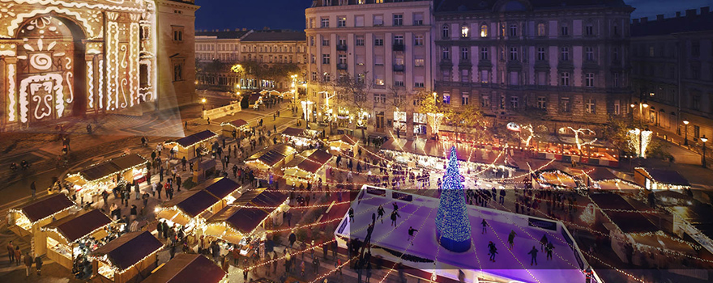

**08.12.2024 | СКОПЈЕ-БУДИМПЕШТА**

Пријавување на аеродромот во Скопје, 2 часа пред предвидениот лет кон Будимпешта во 06:40 часот. Пристигнувате во 08:05 часот. По завршување на пасошка и царинска контрола, со организиран трансфер се упатувате кон централниот дел на Будимпешта. Се сместувате во хотел, согласно политиката за влез во собите (по 14:00 часот/пр хотел Soho Boutique Hotel 4*). Слободен ден за индивидуални прошетки. Будимпешта е град со широки булевари и тесни улички, што е потсетник дека некогаш бил дел од Австроунгарското царство. Градот е совршен за шетање пешки, па затоа тргнете од центарот, а потоа лутајте по грандиозните булевари и воодушевувајте ѝ се на прекрасната архитектура. Ноќевање.

**09.12.2024 | БУДИМПЕШТА**

Појадок во хотел. Божиќниот маркет во Будимпешта е посебен сам по себе и неизбежен дел од божиќните празници. Ќе воочите и самите зашто токму овој маркет беше прогласен за најубав во 2020 година. Магичните сијалички и штандовите со топли пијалаци очигледно се најубави во Будимпешта. Ноќевање.

**10.12.2024 | БУДИМПЕШТА**

Појадок во хотел. Најголемиот божиќен маркет во Будимепшта се наоѓа на плоштадот Vörösmarty Square, но не изостануваат и останатите локации на кои ќе можете да вкусите локални специјалитети и пијалоци, да видите и купите занаетчиски производи и да уживате во одличната атмосфера. Ноќевање.

**11.12.2024 | БУДИМЕПШТА-СКОПЈЕ**

Појадок и одјавување од хотелот. Со оргнизиран трансфер се упатувате кон аеродромот во Будимпешта, за директниот лет кон Скопје во 19:10 часот. Слетуваете во Скопје во 20:35 часот.

**ПАКЕТ ЦЕНА ПО ЛИЦЕ: 269€**

**Пакет цената е изразена по лице, при што истата вклучува:**

* Повратни авионски билети на релација Скопје-Будимпешта-Скопје со авиокомпанијата Wizz Air;
* Аеродромски такси;
* Рачен багаж (ранец) до 8кг и максимални димензии 40x30x20цм;
* 3 ноќевања со појадок во хотел по избор на агенцијата (пр. хотел Soho Boutique Hotel 4*);
* Организиран приватен трансфер на релација аеродром-хотел-аеродром во Будимпешта;
* Патничко осигурување;
* 24/ онлајн подршка во текот на целото патување.

**Пакет цената НЕ вклучува:**

* Туристичка такса која се плаќа исклучиво на лице место, при влез во хотелите;
* Дополнителен рачен или чекиран багаж;
* Излети и индивидуални трошоци.

**Напомени:**

* Понудата е изразена по лице во евра, при уплата во денари по курс 1 евро = 62 мкд;
* Понудата е подготвена согласно моменталните цени на авионските билети, како и слободните сместувачки капацитети на наведените објекти;
* Понудата е од индивидуален карактер при што не е предвиден придружник на патувањето;
* Агенцијата го задржува правото за промена на понудените цени, во случај на промена на набавните цени од страна на авиокомпанијата, хотелските капацитети и трансфер услугите.